**Chapitre . . . : Aires et volumes**

1. **Les différentes formules pour calculer une aire**

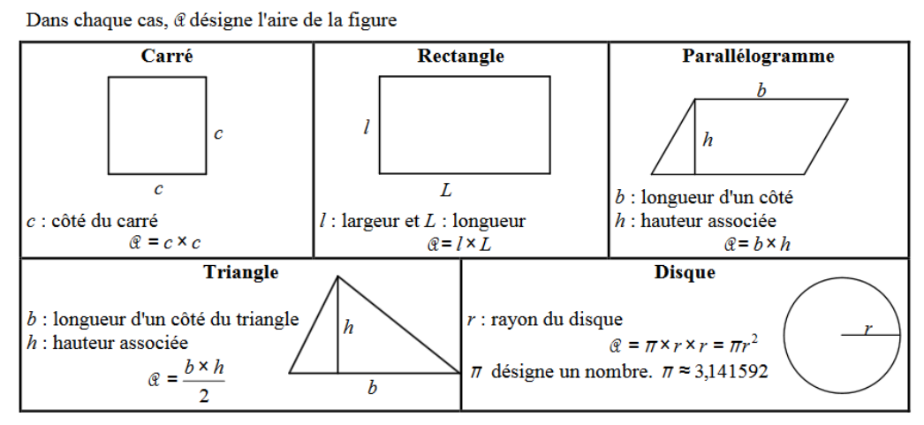

1. **Les différentes formules pour calculer un volume**

|  |  |  |
| --- | --- | --- |
| **Un pavé droit** | **Un cube** | **Un prisme droit** |
| **Un cylindre de révolution** | **Un cône de révolution** | **Une pyramide** |
| **Une boule** | | |

1. **Calculs de volumes**

Calculer les volumes des solides ci-dessous et donner le résultat en $cm^{3}$.

|  |  |
| --- | --- |
| **Un cube de côté 6 cm :** | **Un pavé droit de dimensions 15 cm, 9 cm et 4 cm :** |
| **Un prisme droit à base triangulaire :** | **Une pyramide à base carrée :** |
| **Une pyramide à base triangulaire :** | **Un cône de révolution de diamètre 12 cm :** |
| **Un cylindre :** | **Une boule :** |